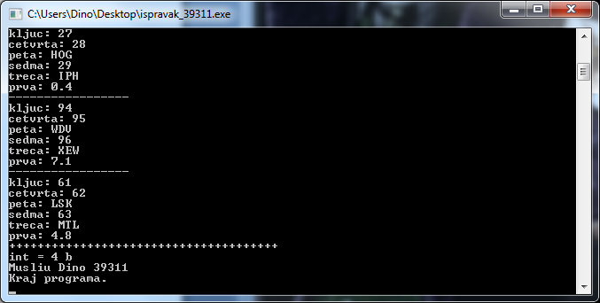

1. 96 bajta i objekti iz klase i glava
2. LISTA3_s stat_polje[40];
3. for (int i=0;i<40;i++)LISTA3*novi=new LISTA3;